ZENGİN KIZ, FAKİR OĞLAN

Müdürüm, biliyorsun. Yeni eve taşındığımız zaman 2-3 ay kadar evde bakım, onarım ve badana gibi bir sürü inşaat işi yapıldı. Kış aylarından çıkıp bahara döndüğümüz günler. Evde işçi arkadaşlar çalışırken açık olan kapıdan, pencereden bir kedi devamlı içeri girdi, gerek işçilerin gerekse de bizim getirdiklerimizle beslendi. Evin maskotu oldu, sevdik, sevindik, hoşumuza gitti. Eşyaları taşıyıp eve yerleştiğimizde de bu süreç devam etti.

Bir akşam eve geldiğimizde bizim kedinin fareden biraz büyük iki yavru doğurduğunu gördük. Doğumun mucizesi, sevinç, coşku, memnuniyet, ne yapacağımızı bilememenin sıkıntısı. O ana kadar kedimizin cinsiyetini de merak etmemiştik. Doğal olarak biz anneyi beslemeye devam ettik, o da yavruları. Yavrular giderek büyüdüler, evin içinde dolaşmaya başladılar. Durduk yerde bir veterinerimiz, bir sürü kedi aparatları ve ihtiyaçlarımız oldu

Kısa bir süre sonra yavrulardan bir öldü, gerçekten çok üzüldük. Sonuç olarak aradan geçen 3 sene sonucunda ailemize bir ana, bir kız iki şahsiyet daha eklendi. Mutluyuz, çok mutluyuz.

Ana, kız kedilerimizle güzel bir ortak yaşamımız var. Ev bahçe katında olunca özellikle yaz günleri pencereden dışarı çıkıyorlar, diğer kedilerle birlikte oluyorlar, özgürce bütün gün dolaşıyorlar. Karınları acıkınca tekrar pencereden girip, yuvalarında uyuyorlar, tekrar dolaşıp, akşam olmadan eve dönüyorlar. Yaz tatillerinde benim çocukluğum gibi. Ancak ne oluyorsa kış aylarında oluyor.

Müdürüm, kış aylarında bizim oralar oldukça soğuk. Bazen dondurucu bir hal alıyor. Bizim kediler ana-kız sokağa çıkıyorlar, üşüyünce sokak kapısında miyavlıyorlar. Bunu duyan ev ahalisi işi ne olursa olsun bırakıp sokak kapısını açıyor ve kedileri içeri alıyor. Fakat o da ne? Kapıyı açtığımda bizim kızlar kapıdan içeri seğirtiyor. 3 tane sokak kedisi masum gözlerle bana bakıyor.

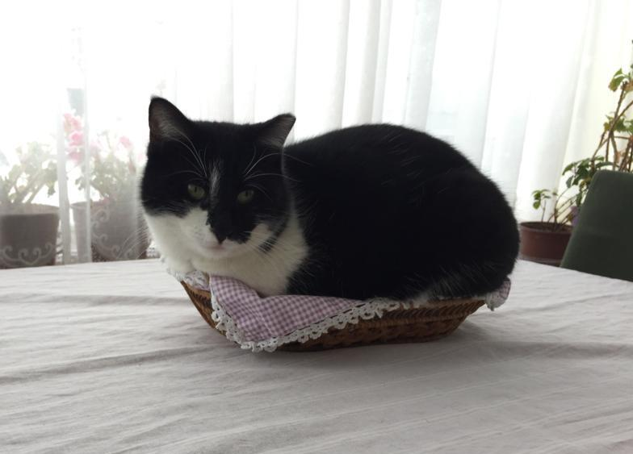
Bizim kızlar önce kaplarındaki yemeklerini yiyorlar, sonra kaloriferin yanında sıcacık pencere kenarına tüneyip, kapının önünde paspasın üstüne çıkmış soğuktan titreyen sokak kedilerine bakıyorlar. İnsanın içi acıyor, Müdürüm. Zengin kız evin içinde kaloriferin dibinde, fakir oğlan gururlu, yalnız ve sokakta.

Bu kış evin sokak kapısındaki girişi de kapatınca biraz daha sıcak bir ortam oldu. Bütün sokaktaki kedileri bizim kapıda. Evin kızları kaloriferin yanında pencerede, sokak kedileri soğukta, kapının önünde. Bu kış vicdanım el vermedi, onlar içinde bir torba mama aldım. Kapının önündeki kaplara koyuyorum, teşekkür eden gözlerle bakıp, hızla yiyorlar. Bu ay bizim kızların yedikleri somonlu kedi maması kalmayınca, tavuklusunu aldık. İkisi de yemedi, burun kıvırdılar. İşte o zaman ben de şimşek çaktı. Kapının önündeki kedilere en ucuz olan mamadan almıştım. Bayılarak yiyorlar, bizim kızlar tavuklu mamayı beğenmiyorlar.

Hayat adaletsiz, Müdürüm.
Gerçekten adaletsiz
Bazı kediler sıcacık evlerinde
İstediklerinde yemekleri hazır
Tavuklu mamayı beğenmiyorlar

Diğerleri sokakta ve hayat mücadelesinde
Ne bulurlarsa yiyip, teşekkür eden gözlerle
Sana bakıyor, en ucuz mamayı yiyorlar.

Sınıfsal ayrımın hayvansal ifadesi.

Sonuç olarak bir asaletleri var.
Kapıyı açık bıraksan da içeri girmiyorlar
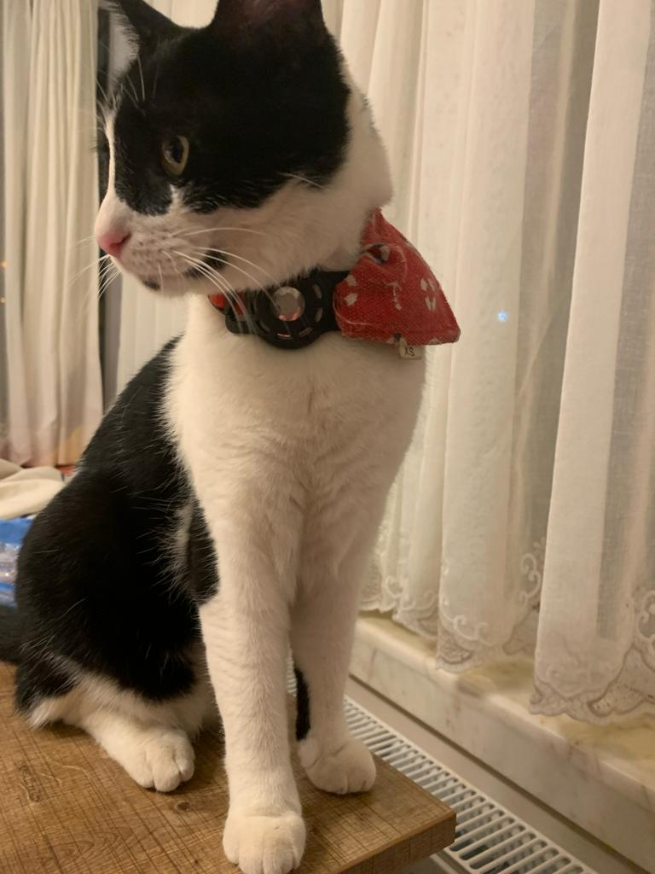
Özgürlüğünü sıcacık bir kalorifere
Asla değişmeyen, başına buyruk,
Kimi zaman korksa da
Mahallenin kabadayı köpeğinden,
Kuyruğu hep dik tutan,
Yarınsız, sadece bugünü yaşayan
Sokak kedileri.

İnsana şirin, şirin bakan,
Kimileri hayatı çözmüş,
Kimileri ise henüz daha çok tecrübesiz
Bazen gittiğim yoldan beni çeviren,
Süt alıp servis yapmamı sağlayan,
Yeri gelince duygulanmama
Hatta gözlerimin yaşarmasına neden olan,
Keşke hiç sokakta yaşamasalar dediğim
Sokak kedileri.

Çoğu özgür, arsız, ukala
Çok bilmiş ve başına buyruk
Kirli, asil, bağımsız ve mutlu
Sokak kedileri

Müdürüm hele bir de yavru ise içinizde şefkate dair ne varsa alt üst eden bir kedidir, sokak kedisi. Eve tam girecekken açlıktan mütemadiyen miyavlayan bir kedi sesi takılır kulağına. Etrafını kolaçan edersin, işte oradadır. Usulca yanına yaklaşır ve onunla ses tonuna şirinlikler katarak konuşmaya başlarsın. Masum bakışları beynine adeta çakılır, onu orda koyveremezsin. Hemen bakkaldan bir paket süt alınır. Ziyafet elbet bu şirin kediciğin en tabii hakkıdır. Önüne sürdüğün sütü iştahla yemesi, seni de keyiflendirir.

O sıralar kıyısından tutunduğun hayatta, bonkörce tükettiğin gülümseyişlerinin bir kez daha yüzünüze yayılmasına neden olur. Karnını doyurduğunda onu incitmemecesine ellerinin arasına alır ve kucağına koyarsın. Üşümüştür. Isıtmaya çalışırsın. Karnının doyması ve kurulduğu sıcak kucak nedeniyle onunda göz kapakları ağırlaşmaya başlar. Bu ahvalin verdiği huzuru anlatmak için düşündüğün her kelime kifayetsizdir. Bir kediciktir o an iç huzuruna seni kavuşturan. Minik bedenini fark ettirmeden, ona kıyamadan okşarsın. ''Kediler nankördür'' tezini bir anda çürütürsün kafanda. Zira bu minik kedi ona yaptığın güzelliğin mükâfatı olarak uzun zamandır aradığın huzura kavuşturmuştur seni. Daha ne olsun, bir kediden daha ne beklenir.

Sokakta yalnız başına
Kendilerine has tavırları
O umursamazlıkları asillikleri
Tavırları, davranışları, yaşam tarzları
Sevginin ve özgürlüğün simgesi
Dünyanın en güzel varlığıdır
Sokak kedileri

Nadir Avşaroğlu

